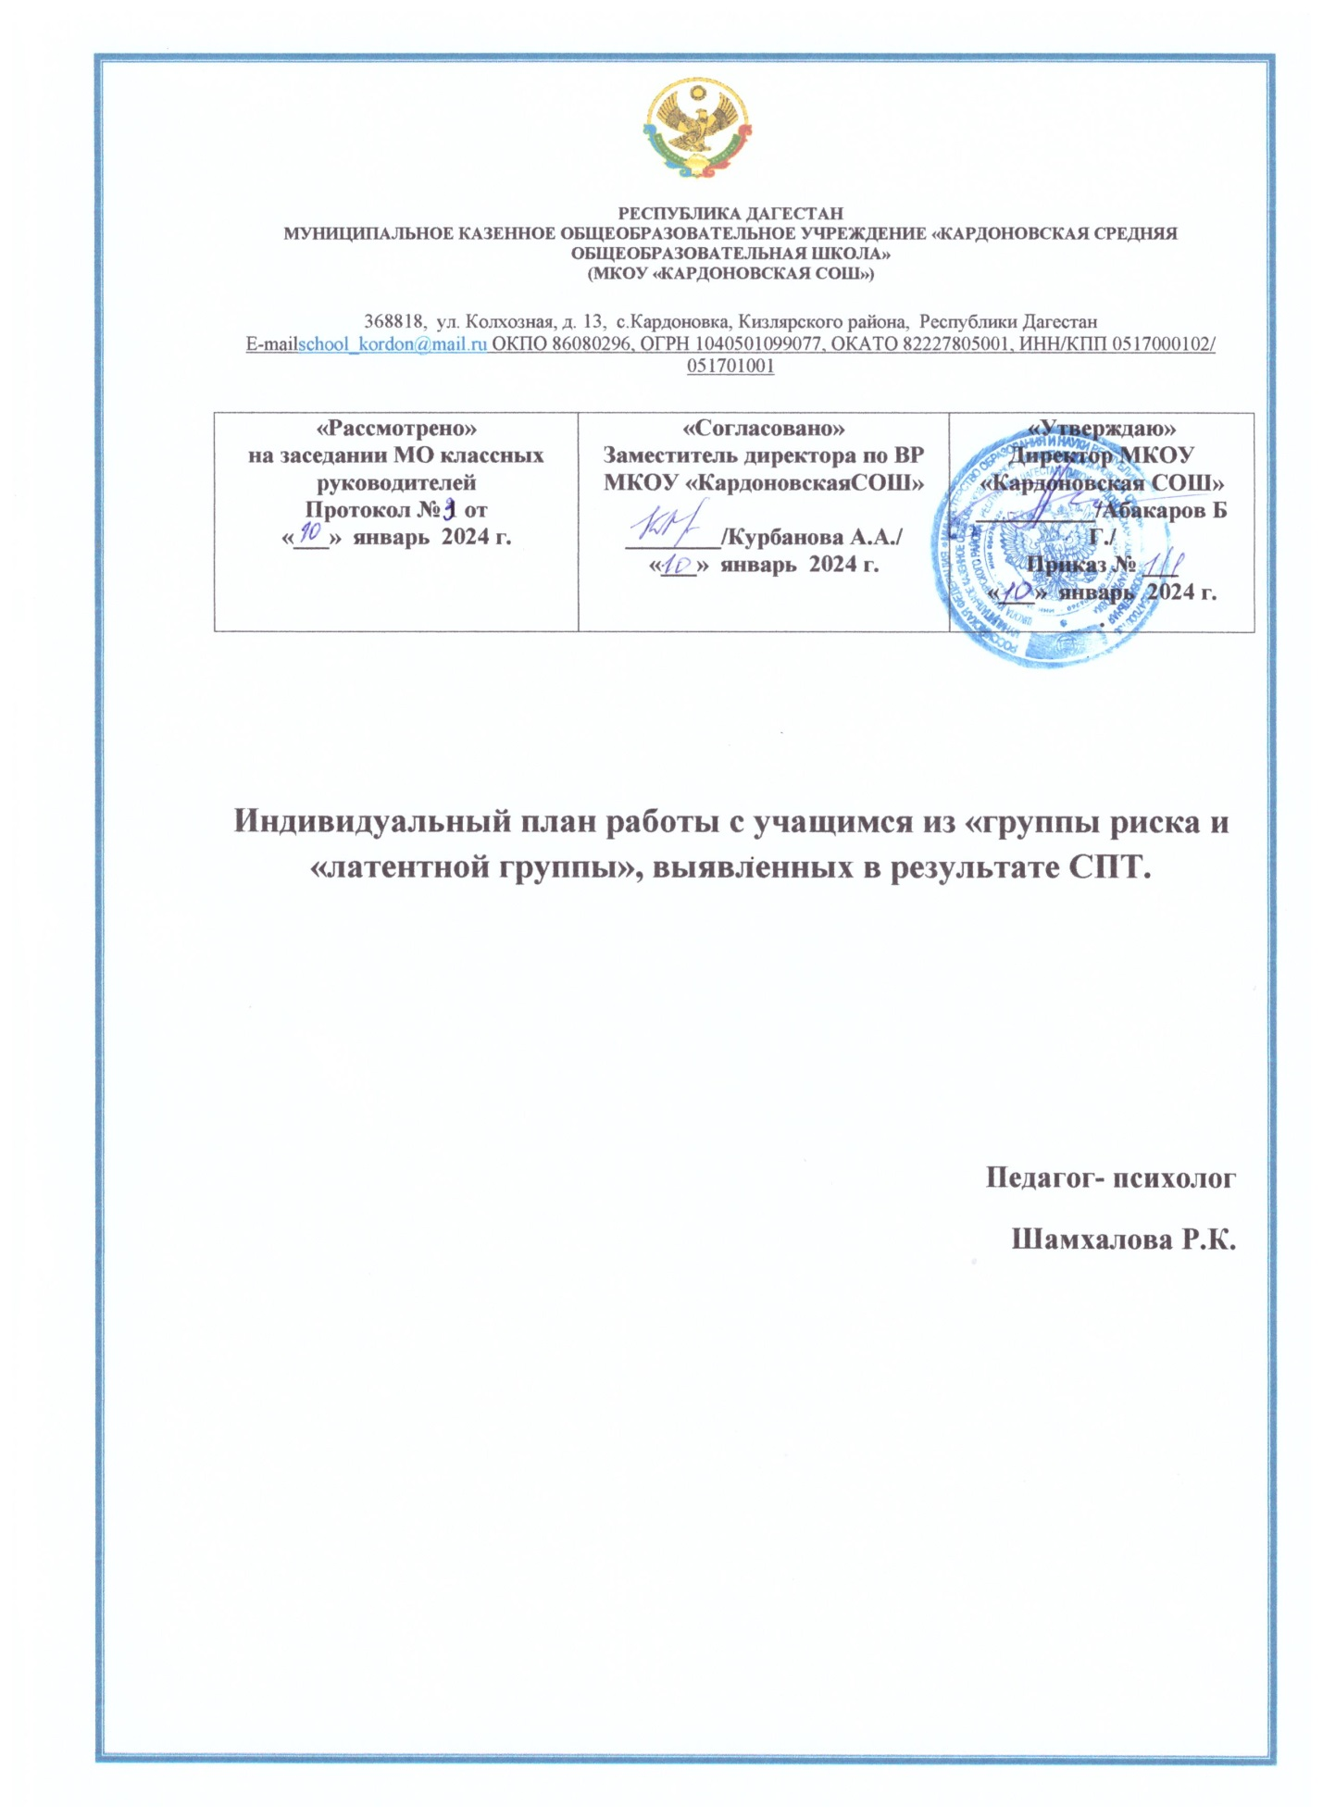



**РЕСПУБЛИКА ДАГЕСТАН**

**МУНИЦИПАЛЬНОЕ КАЗЕННОЕ ОБЩЕОБРАЗОВАТЕЛЬНОЕ УЧРЕЖДЕНИЕ «КАРДОНОВСКАЯ СРЕДНЯЯ ОБЩЕОБРАЗОВАТЕЛЬНАЯ ШКОЛА»**

**(МКОУ «КАРДОНОВСКАЯ СОШ»)**

368818, ул. Колхозная, д. 13, с.Кардоновка, Кизлярского района, Республики Дагестан

E-mail[school_kordon@mail.ru](mailto:school_kordon@mail.ru) ОКПО 86080296, ОГРН 1040501099077, ОКАТО 82227805001, ИНН/КПП 0517000102/ 051701001

|  |  |  |
| --- | --- | --- |
| **«Рассмотрено»**  **на заседании МО классных руководителей**  **Протокол № 1 от**  **«___» августа 2024 г.** | **«Согласовано»**  **Заместитель директора по ВР МКОУ «КардоновскаяСОШ»**  **________/Курбанова А.А./**  **«___» августа 2024 г.** | **«Утверждаю»**  **Директор МКОУ «Кардоновская СОШ»**  **__________/Абакаров Б Г./**  **Приказ № ___**  **«___» августа 2024 г.**  **.** |

**Индивидуальный план работы с учащимся из «группы риска и «латентной группы», выявленных в результате СПТ.**

**Педагог- психолог**

**Шамхалова Р.К.**

**Индивидуальный план работы с учащимся из «группы риска и «латентной группы», выявленных в результате СПТ.**

Цель: оказание психологической помощи учащемуся из «группы риска и «латентной группы». Проведение консультаций для учащихся, родителей, педагогов.

|  |  |  |  |
| --- | --- | --- | --- |
| **№** | **Направления в работе** | **Цель** | **Сроки** |
| 1 | Выявление и учет учащихся «группы риска». | Сбор сведений об учащихся «группы риска», особенностях их развития, обучения и поведения. | Январь |
| 2 | Наблюдение за учащимися на уроках и во внеклассной работе. | Изучение личностных особенностей и поведения учащихся. | В течение года. |
| 3. | Диагностическая работа с учащимися «группы риска». | Изучение личностных особенностей, эмоционально-волевой сферы учащихся. Коррекционная работа, направленная на развитие познавательной деятельности учащихся. | Декабрь |
| 4. | Исследование социально-психологического климата в классе коллективе, социального статуса ребенка. | Анализ изменений поведенческих реакций, эмоциональной сферы. Изучение степени сплоченности в коллективе. | В течение года. |
| 5. | Проведение диагностики, направленной на выявление психологического климата в семье. Посещение семей на дому. | Исследование семейной атмосферы, определение семей ситуации. | В течение года. |
| 6. | Разработка рекомендаций каждому ребенку. | Помощь в разработке индивидуального образовательного маршрута обучающегося с учетом его индивидуальных особенностей и семейной ситуации. | Ноябрь. |
| 7. | Профилактическая и психокореккционная работа индивидуально или в специальных группах. | Снятие нервно-психического напряжения; коррекция самооценки; развитие психических функций - памяти, мышления, воображения, внимания; преодоление отчужденности и формирование коммуникативных навыков. Выработка позитивных жизненных установок. | В течение года |
| 8. | Помощь в профессиональном самоопределении учащихся. | Оказание помощи с целью правильного выбора профессии. | В течение года |
| 9. | Посещение родительских собраний | Ознакомление родителей с психолого-педагогическими знаниями с целью улучшения эмоционального климата в семье. | В течение года |
| 10. | Психологическое консультирование учащихся, их родителей и учителей. | Оказание психологической помощи и поддержка в трудных ситуациях, разработка рекомендаций. | В течение года. |
| 11. | Проведение профилактических бесед с обучающимися «группы риска». Участие в «Совете профилактики». | Определение стратегий поведения, которые помогут ребенку преодолеть возникшие трудности. | В течение года. |
| 12. | Проведение классных часов, тематических бесед, тренинговых занятий. | Понимание учащимися своих личностных ресурсов. Формирование позитивной «Я»-концепции о себе. | В течение года. |

**План** **работы в классах.**

|  |  |  |  |
| --- | --- | --- | --- |
| **Школа** | **Класс** | **Характеристика** | **Направление работы** |
| МКОУ «Кардоновская СОШ» | 7 а | Повышенная вероятность вовлечения. Латентная группа риска. Сравнительно благоприятное сочетание факторов риска и защиты Ведущие факторы риска: По, ПВГ, ПАУ, Т. Наиболее проблемные защитные факторы: ПР, ПО. | Цель: ориентировать на саморазвитие на основе нормализации имеющихся факторов риска и ослабленных факторов защиты.  Необходимо развитие позитивного отношения к семье, ответственного, уважительного отношения к внутрисемейному общению. Рекомендуется привлечение к работе родителей, с целью укрепления семейных связей. Актуализация просоциальной системы ценностей, целей и установок, формирование самостоятельного и критичного мышления. |
|  | 7 б | Повышенная вероятность вовлечения. Латентная группа риска. Сравнительно благоприятное сочетание факторов риска и защиты Ведущие факторы риска: По, ПАУ, СР. Наиболее проблемные защитные факторы: ПО, СА. | Цель: ориентировать на саморазвитие на основе нормализации имеющихся факторов риска и ослабленных факторов защиты.   Актуализация просоциальной системы ценностей, целей и установок, формирование самостоятельного и критичного мышления. |
|  | 8 а | Повышенная вероятность вовлечения. Латентная группа риска. Актуализация факторов риска Ведущие факторы риска: ПВГ, ПАУ, СР, И, Т. Наиболее проблемные защитные факторы: ПР, СП. | Цель: ориентировать на снижение факторов риска. Рекомендовано: развитие навыков самоконтроля поведения, развитие эмоционально-волевой сферы, навыков общения, формирование чувства уверенности, повышение самооценки. Снижение эмоционального напряжения. Необходимо развитие позитивного отношения к семье, ответственного, уважительного отношения к внутрисемейному общению. Рекомендуется привлечение к работе родителей, с целью укрепления семейных связей. Актуализация просоциальной системы ценностей, целей и установок, формирование самостоятельного и критичного мышления. |
|  | 8 б | Повышенная вероятность вовлечения. Латентная группа риска. Редукция факторов защиты Ведущие факторы риска: По, ПВГ, Т. Наиболее проблемные защитные факторы: ПР, ПО, СА. | Цель: ориентировать на повышение факторов защиты. Прежде всего - путем развития социально-психологической компетенции: умения общаться, с родителями и однокласниками, развитие самопонимания.  Необходимо развитие позитивного отношения к семье, ответственного, уважительного отношения к внутрисемейному общению. Рекомендуется привлечение к работе родителей, с целью укрепления семейных связей. |
|  | 9а | Повышенная вероятность вовлечения. Латентная группа риска. Редукция факторов защиты Ведущие факторы риска: По, ПАУ, СР, И. Наиболее проблемные защитные факторы: ПР, ПО, СА, СП. | Цель: ориентировать на повышение факторов защиты. Прежде всего - путем развития социально-психологической компетенции: умения общаться, с родителями и однокласниками, развитие самопонимания.  Необходимо развитие позитивного отношения к семье, ответственного, уважительного отношения к внутрисемейному общению. Рекомендуется привлечение к работе родителей, с целью укрепления семейных связей. Актуализация просоциальной системы ценностей, целей и установок, формирование самостоятельного и критичного мышления. |
|  | 9б | Повышенная вероятность вовлечения. Латентная и группа риска риска. Сравнительно благоприятное сочетание факторов риска и защиты Ведущие факторы риска: ПАУ, И, Т. Наиболее проблемные защитные факторы: ПР, ПО. | Цель: ориентировать на саморазвитие на основе нормализации имеющихся факторов риска и ослабленных факторов защиты.  Необходимо развитие позитивного отношения к семье, ответственного, уважительного отношения к внутрисемейному общению. Рекомендуется привлечение к работе родителей, с целью укрепления семейных связей. Актуализация просоциальной системы ценностей, целей и установок, формирование самостоятельного и критичного мышления. |
|  | 10 | Сравнительно благоприятное сочетание факторов риска и защиты Ведущие факторы риска: ПВГ, СР. Наиболее проблемные защитные факторы: СА, СП. | Цель: ориентировать на саморазвитие на основе нормализации имеющихся факторов риска и ослабленных факторов защиты. |
|  | 11 | Сравнительно благоприятное сочетание факторов риска и защиты Ведущие факторы риска: ПВГ, СР. Наиболее проблемные защитные факторы: СА, СП. | Цель: ориентировать на снижение факторов риска. Рекомендовано: развитие навыков самоконтроля , развитие способностей преодоления трудностей, рефлексии поведения.  Необходимо развитие позитивного отношения к семье, ответственного, уважительного отношения к внутрисемейному общению. Рекомендуется привлечение к работе родителей, с целью укрепления семейных связей. Актуализация просоциальной системы ценностей, целей и установок, формирование самостоятельного и критичного мышления. Создание внутренней устойчивой позиции мотивированного отказа от вовлечения в употребление, формирование внутриличностной защиты от внешнего негативного воздействия, формирование осознанного неприятия к употреблению. Особое внимание к развитию самоконтроля и рефлексии. |
|  |  |  |  |
|  |  |  |  |

|  |  |  |  |  |  |
| --- | --- | --- | --- | --- | --- |
| **Классы** | **Цель работы** | Необходимые меры по итогам СПТ | Методические ресурсы | Количество обучающихся, вовлеченных в профилактическую работу по итогам СПТ | Количество родителей, вовлеченных в профилактическую работу по итогам СПТ |
| **7А, 7Б** | 1. Необходимо развитие позитивного отношения к семье, ответственного, уважительного отношения к внутрисемейному общению. Рекомендуется привлечение к работе родителей, с целью укрепления семейных связей. Актуализация просоциальной системы ценностей, целей и установок, формирование самостоятельного и критичного мышления. 2. Актуализация просоциальной системы ценностей, целей и установок, формирование самостоятельного и критичного мышления.   Рекомендовано: развитие навыков самоконтроля поведения, развитие эмоционально-волевой сферы, навыков общения, формирование чувства уверенности, повышение самооценки. Снижение эмоционального напряжения. | **1.Подготовка и проведение консультаций с родителями.** Темы консультаций: «Особенностей детей подросткового возраста»; Важность семьи в жизни человека».  2.**Классный час для**  **учеников.**   1. **«Моя семья»** 2. **«Какой я».** 3. **«Самоуважение».** 4. **«Чувства».** 5. **«Принятие решений».** 6. **«Стресс»** 7. **«Общение».** 8. **«Взаимодействие с окружающими»** | Устюгова И.А.,  Сухогузова И.Г.,  Басуева Г.А.,Комылятова И.В.)  Работа с подростками с девиантным поведением.5-11 классы: поведенческие программы, социально-психологические тренинги.- Изд.2-е-  Волгоград:Учитель.-  148 с.(5-40) | **5** | **5** |
| **8А, 8 Б** | Развитие социально-психологической компетенции: умения общаться, с родителями и однокласниками, развитие самопонимания.  Необходимо развитие позитивного отношения к семье, ответственного, уважительного отношения к внутрисемейному общению. Рекомендуется привлечение к работе родителей, с целью укрепления семейных связей. | **1.Подготовка и проведение консультаций с родителями.** Темы консультаций: «Особенностей детей подросткового возраста»; Важность семьи в жизни человека».  2.**Классный час для**  **учеников.**   1. **«Моя семья»** 2. **«Какой я».** 3. **«Самоуважение».** 4. **«Чувства».** 5. **«Принятие решений».** 6. **«Стресс»** 7. **«Общение».** 8. **«Взаимодействие с окружающими»** | Устюгова И.А.,  Сухогузова И.Г.,  Басуева Г.А.,Комылятова И.В.)  Работа с подростками с девиантным поведением.5-11 классы: поведенческие программы, социально-психологические тренинги.- Изд.2-е-  Волгоград:Учитель.-  148 с.(5-40_ | **10** | **10** |
| **9 А, 9 Б.** | Прежде всего - путем развития социально-психологической компетенции: умения общаться, с родителями и однокласниками, развитие самопонимания.  Необходимо развитие позитивного отношения к семье, ответственного, уважительного отношения к внутрисемейному общению. Рекомендуется привлечение к работе родителей, с целью укрепления семейных связей. Актуализация просоциальной системы ценностей, целей и установок, формирование самостоятельного и критичного мышления. | **1.Подготовка и проведение консультаций с родителями.** Темы консультаций: «Особенностей детей подросткового возраста»; Важность семьи в жизни человека».  2.**Классный час для**  **учеников.**   1. **«Моя семья»** 2. **«Какой я».** 3. **«Самоуважение».** 4. **«Чувства».** 5. **«Принятие решений».** 6. **«Стресс»** 7. **«Общение».** 8. **«Взаимодействие с окружающими»** | Устюгова И.А.,  Сухогузова И.Г.,  Басуева Г.А.,Комылятова И.В.)  Работа с подростками с девиантным поведением.5-11 классы: поведенческие программы, социально-психологические тренинги.- Изд.2-е-  Волгоград:Учитель.-  148 с.(5-40_ | **4** | **4** |
| **10** | 1. Необходимо развитие позитивного отношения к семье, ответственного, уважительного отношения к внутрисемейному общению. Рекомендуется привлечение к работе родителей, с целью укрепления семейных связей. Актуализация просоциальной системы ценностей, целей и установок, формирование самостоятельного и критичного мышления.   Рекомендовано: развитие навыков самоконтроля поведения, развитие эмоционально-волевой сферы, навыков общения, формирование чувства уверенности, повышение самооценки. Снижение эмоционального напряжения.  Актуализация просоциальной системы ценностей, целей и установок, формирование самостоятельного и критичного мышления. | **1.Подготовка и проведение консультаций с родителями.** Темы консультаций: «Особенностей детей подросткового возраста»; Важность семьи в жизни человека».  2.**Классный час для**  **учеников.**   1. **«Моя семья»** 2. **«Какой я».** 3. **«Самоуважение».** 4. **«Чувства».** 5. **«Принятие решений».** 6. **«Стресс»** 7. **«Общение».** 8. **«Взаимодействие с окружающими»** | Устюгова И.А.,  Сухогузова И.Г.,  Басуева Г.А.,Комылятова И.В.)  Работа с подростками с девиантным поведением.5-11 классы: поведенческие программы, социально-психологические тренинги.- Изд.2-е-  Волгоград:Учитель.-  148 с.(5-40_ | **1** | **1** |